10 МИФОВ ОБ АЛКОГОЛЕ

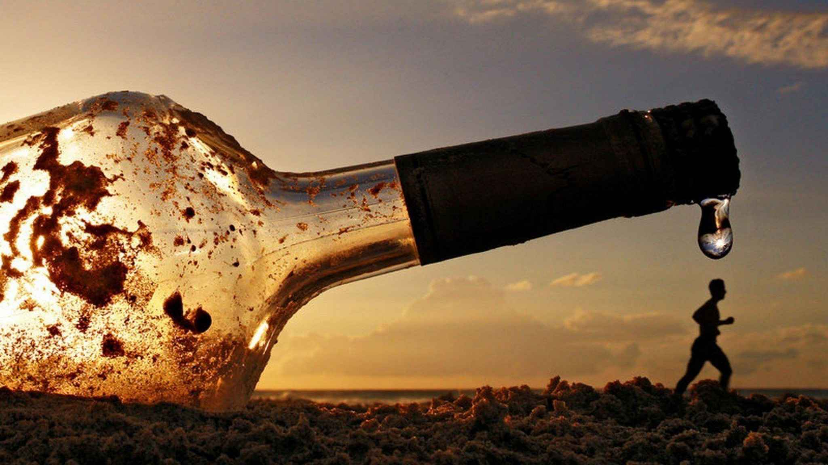

Миф № 1 Можно контролировать количество спиртного
Нет, мало кто способен на это. Это то же самое, что перебегать оживленную дорогу на красный свет. Может удастся, а может – нет.
Миф № 2 Алкоголь помогает справиться с депрессией и проблемами
Нет, потому что алкоголь – это депрессант. Он может заставить человека в подавленном состоянии почувствовать себя еще хуже. Алкоголь ничего не меняет и не решает проблем, только на время отключает от реальности. употребление алкоголя уже само по себе может вызвать депрессию.
Миф № 3 Алкоголь – хорошее снотворное
Нет, неправда. Сон после алкоголя наступает в результате токсического воздействия алкоголя на мозг человека. Человек во время такого сна не отдыхает по-настоящему. А длительное употребление приводит к нарушению сна и бессоннице.

Миф № 4 Алкоголь улучшает аппетит, способствует пищеварению, улучшает усвояемость пищи
Миф № 5 Алкоголь увеличивает работоспособность, снимает усталость
Под влиянием алкоголя информационная и технологическая составляющие трудовой деятельности, координация движений, точность и скорость выполнения трудовых операций снижаются.
Миф № 6 Пиво — не алкоголь
Алкоголь, и еще какой. Несмотря на то, что он разбавленный, спирт в пиве есть. Три бутылки пива – почти стакан водки. А за счет газированности напитка всасывается алкоголь быстрее.
Миф № 7 Алкоголь согревает
Согревающий эффект спиртных напитков очень преувеличен. Расширяя поверхностные подкожные сосуды, алкоголь вызывает усиленную теплоотдачу и последующее замерзание, при сохранении человеком субъективного ощущения полного благополучия.
Миф № 8 Алкоголь увеличивает смелость.
Нет, он подавляет трусость.
Миф № 9 Настоящий мужчина должен уметь много пить!
Это чушь, оправдывающая тех, кто злоупотребляет алкоголем.

Государственное учреждение образования
«Кормянский районный социально-педагогический центр»

Буклет для учащихся
«Алкоголь – это зло»

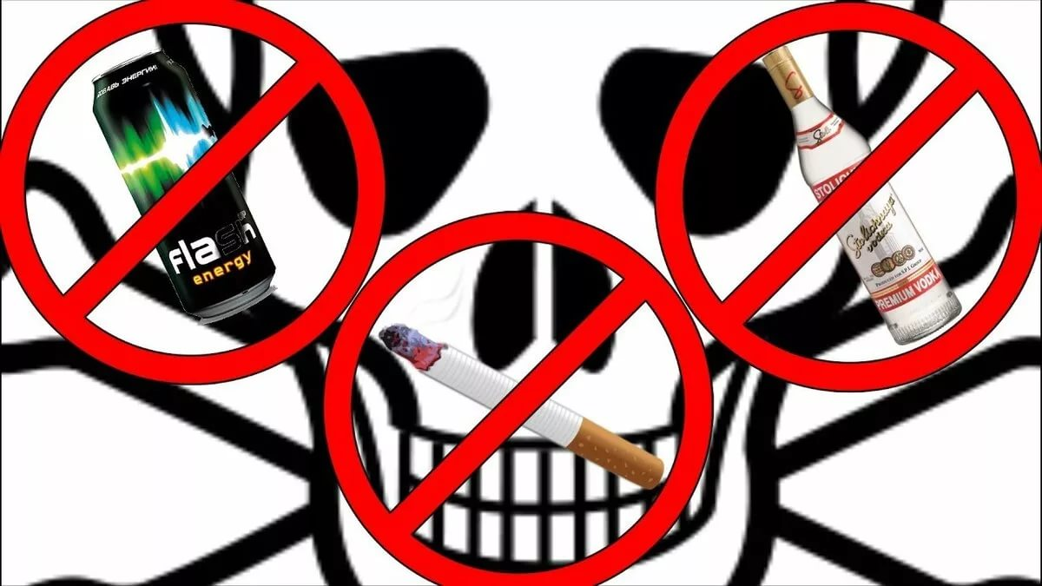

Корма 2019 г.

Алкоголизм – заболевание, вызываемое систематическим употреблением спиртных напитков, характеризующееся влечением к ним.



Влияние алкоголя на детей и подростков можно представить в видеуказанных ниже пунктов:

В первую очередь страдает мозг, а значит и детская психика. Алкоголь, растекающейся по организму вместе с кровотоком, максимально насыщает клетки мозга. Тем самым нарушаются химические процессы, происходящие при его формировании. Страдают рецепторы, которые отвечают за запоминание, реакции и, эмоции и.
Таким образом, ребёнок, систематически употребляющий спиртные напитки, уже через полгода заметно тупеет и деградирует. У подростка от мельчайших снижение успеваемости в школе, торможении всех жизненно важных реакций, заторможенность эмоциональная.

Такой человечек уже не способен любить, сопереживать, проявлять участие.
Нарушение работы сердечнососудистой системы. Поскольку алкоголь угнетает состояние сосудов, сердце часто сбивается со своего ритма, пытаясь перекачать кровь по пораженной этанолом системе. А в результате у пьющего ребенка отмечаются аритмии, тахикардии и пр.
Отправляются органы выделительной системы. В частности печень и почки. Так, печень имеет повышенную проницаемость клеток, что приводит к максимальному насыщению её тканей молекулами этанола. Кроме того, печень подростка, в отличие от печени взрослого человека, не способна в должной мере и количестве вырабатывать ферменты, отвечающие за преобразование алкоголя в уксусную кислоту.
Под ударом и поджелудочная железа. Это обусловлено тем, что подростки часто отдают предпочтение слабоалкогольным напиткам или пиву. А вредного сахара в них содержится в убойной для растущего организма дозе. В результате такой зависимости у подростков часто развивается сахарный диабет.
Страдают желудок и кишечник. Так, алкоголь, попадающий в желудок, меняет уровень кислотности его сока и заметно обжигает его стенки. Как результат, у пьющих детей равно формируется язвенная болезнь желудка и кишечника.

Происходит резкое снижение иммунитета. На фоне постоянного отравление организма молекулами этанола из детского организма вымываются все полезные минералы и микроэлементы. Это сильно нарушают обменные процессы. В результате ребёнок более своих сверстников-трезвенников подвержен воздействию вирусов. Восстановление после болезней проходит тяжело и длительно.
Поражение репродуктивной системы подростка. Так, у пьющих девушек в будущем отмечается повышенная частота патологических беременностей, невынашивания плода, самопроизвольных выкидышей.
У пьющих юношей критически снижается количество активных сперматозоидов. А в оставшихся активных — генетически заложена предрасположенность к алкоголизму у будущего малыша. А все потому что ребенок игнорировал или не получал информации о вреде пива, слабого и крепкого алкоголя.

